文献精读第三篇：DiffTAD
基本思路
标题 | DiffTAD: Temporal Action Detection with Proposal Denoising Diffusion  DiffTAD：一种基于去噪扩散模型的时间动作检测框架
期刊/年份 | 2023（v2：2023.07）
研究领域/关键词 | Temporal Action Detection (TAD)  Diffusion Model  Generative Detection  Proposal Denoising
本研究解决了什么问题？ | 将时间动作检测（TAD）从传统的判别式学习（discriminative learning）转变为一种生成式建模问题：从随机高斯时间 proposals 出发，通过 去噪扩散（denoising diffusion） 逐步生成精确的动作时间边界。
研究背景（已有研究/应用中的问题） | - 传统 TAD 方法的局限：  基于 anchor 或 start/end 回归；判别式学习，缺乏迭代 refinement 机制；proposal 之间关系建模不足  - Diffusion 模型在检测任务中的不足  多用于图像生成 / 分割；检测任务是 set prediction，难以直接适配 diffusion；TAD 中时间边界是离散值  - DETR 系列方法的问题  收敛慢；Query 学习不稳定；Hungarian matching 噪声大
作者提出的核心问题 | 能否将 Temporal Action Detection 建模为一个  “从噪声 proposal → 干净 proposal” 的生成式扩散过程，  并在 DETR 框架下高效实现？
研究的动机（现实意义/技术痛点/认知空白） | Diffusion 在 object detection 里已有尝试（DiffusionDet），但：两阶段；proposal 独立处理；效率低  TAD 尚未被系统性地建模为 diffusion 问题，需要一种：端到端、NMS-free、可多步 refinement、稳定收敛 的新范式
研究目标与创新点
作者的研究目标（目的/假设/任务） | 将 TAD 重新定义为 条件扩散生成问题  在 Transformer Decoder（DETR） 中完成 proposal 的去噪  提高：检测精度（尤其高 IoU）、收敛稳定性、推理效率
创新点（提出的新方法/新视角） | 创新点 1：TAD 的 Diffusion Formulation  第一次将 Temporal Action Detection 系统性建模为：条件去噪扩散过程（Conditional Denoising Diffusion）  创新点 2：Proposal-as-Query 去噪机制  将 离散时间 proposal → 投影为 连续 query embedding，在 Transformer Decoder 中完成 denoising，本身还能加速 DETR 收敛  创新点 3：跨时间步选择性条件（Cross-timestep Selective Conditioning）  在 diffusion 过程中：动态筛选“有希望”的 proposals、基于 IoU + 相似度  显著提升：推理速度+去噪精度
与已有工作的差异与创新
  方法 | 判别/生成 | 是否迭代 | 是否端到端 | 是否建模 proposal 关系
  BMN / GTAD | 判别 | ❌ | ❌ | ❌
  ActionFormer | 判别 | ❌ | ✅ | ❌
  DiffusionDet | 生成 | ✅ | ❌ | ❌
  DiffTAD | 生成 | ✅ | ✅ | ✅
实验设计思路
输入对象（数据/样本/系统） | 输入：未裁剪视频（RGB + Optical Flow）  输出：动作时间段（start, end）+ 类别  数据集：THUMOS14、ActivityNet-v1.3
实验流程（使用方法与技术） | 1.Ground Truth proposals → 加高斯噪声（Forward Diffusion）  2.将 noisy proposals 投影为 query embedding  3.Transformer Decoder 作为 denoiser  4.结合视频特征作为条件  5.多步 DDIM 去噪采样  6.Selective Conditioning 过滤无效 proposals
验证路径（如何证明有效） | 与主流判别式方法  DiffusionDet-based baseline  多 IoU 阈值 mAP  消融实验：  selective conditioning  sampling steps  proposal 数量  signal scaling  early vs late fusion
*实验部分流程图
图表与核心结果
最核心的图表及其想回答的问题 | Figure 2：DiffTAD 整体架构（forward + reverse diffusion）  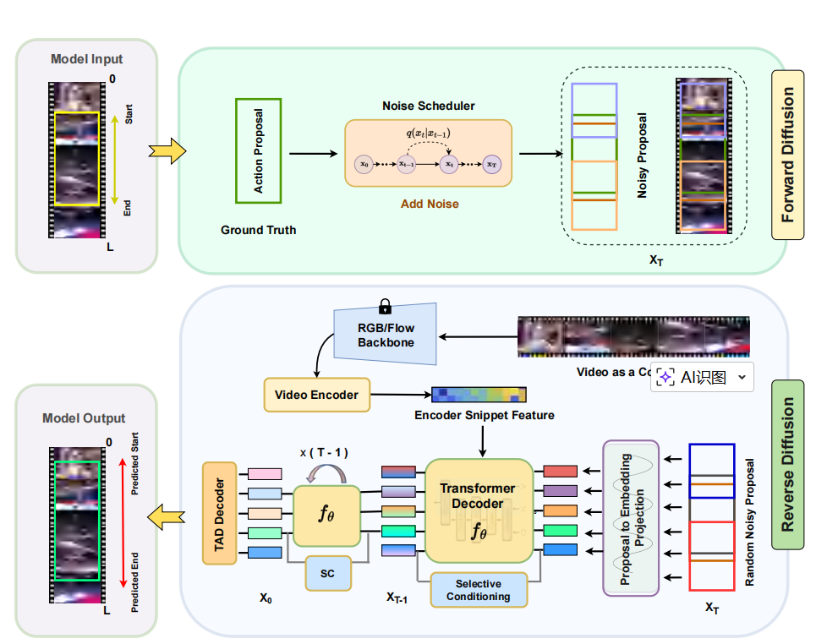  Figure 4：跨时间步选择性条件机制  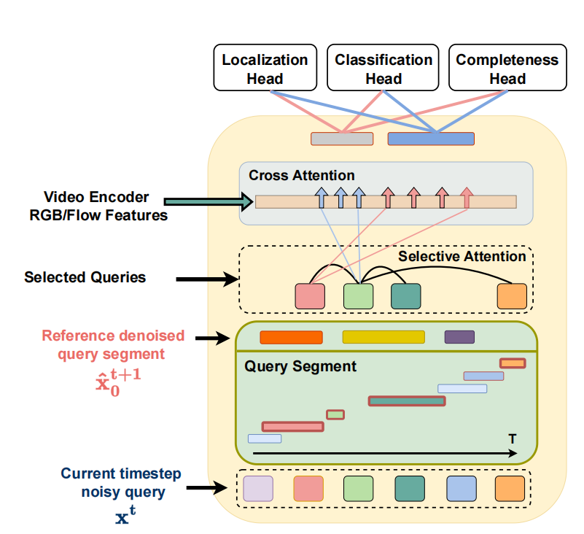  Figure 5：收敛稳定性 + 采样步数收益  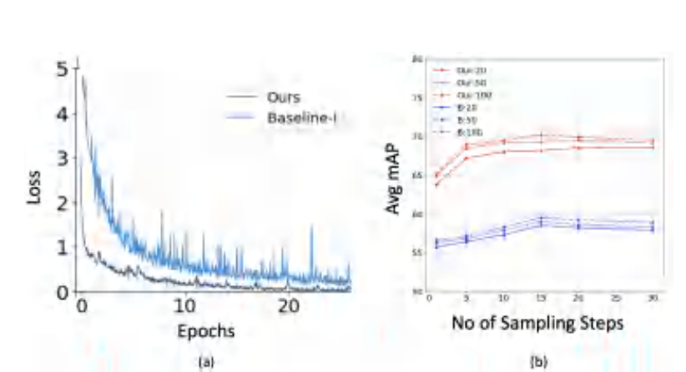  Table 1：SOTA 性能对比  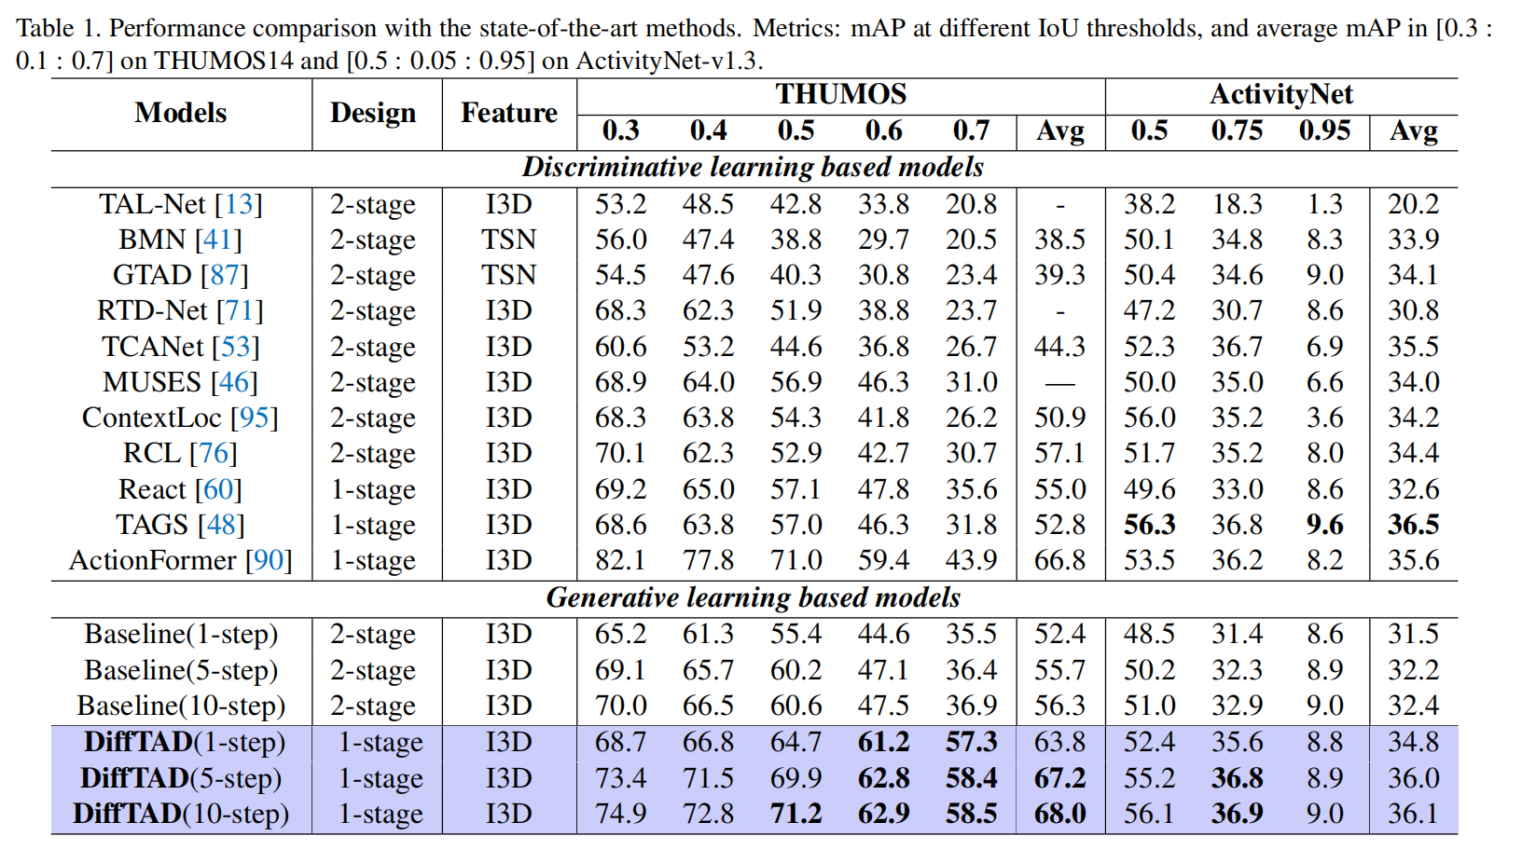
支撑主要结论的数据 | THUMOS14：Avg mAP 提升显著、高 IoU（0.6 / 0.7）优势明显  ActivityNet：DETR 系方法中表现最优  多步采样带来稳定性能提升
图表呈现方式（颜色/比例/对比方式） | 折线图：采样步数 vs mAP  表格：不同方法、不同 IoU  可视化：proposal 从随机 → 精准收敛
思路总结
作者是如何一步步说服读者这项研究有价值的？ | 1.指出现有 TAD 的结构性局限  2.引入 diffusion 的 generative perspective  3.针对 TAD 特点做关键结构设计  4.通过大量消融实验逐层验证设计合理性  5.用高 IoU 指标证明 refinement 能力
我从这篇文章的结构和逻辑中学到了什么？ | 如果你来做这个研究，会如何改进或扩展？  扩展到：Online TAD/Weakly-supervised TAD  使用：Video diffusion backbone/Multi-modal conditioning（audio / text）  减少 diffusion steps，做实时版本
我能借这个思路做什么？ | 用 diffusion 做：  Temporal localization  Event boundary detection  Trajectory prediction  把 离散结构问题 → 连续去噪问题
备注
想复用的句式/写作策略 | “We reformulate XXX as a denoising diffusion process.”  “This provides a generative perspective against discriminative paradigms.”  “We show that iterative denoising leads to stable refinement.”
推荐文献 | DiffusionDet (Chen et al., 2022)  DAB-DETR  ActionFormer  DN-DETR

